Wasboy Maximo zwart 2 rollen PVC
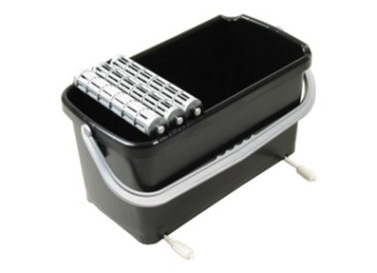
Art. 1483300
Wasboy met 2 rollen zwart PVC rolhouders.

